Отчет по результатам
нагрузочного тестирования
Web Tours

Версия 1.1

Пенза, 2024 г.

Лист согласования

Организация/Должность | Ф.И.О. | Результат согласования | Подпись | Дата
Нагрузочное тестирование,  Инженер тестировщик | Клейменов Артем Андреевич |  |  | 25.12.2024

История внесения изменений
Дата | Версия | Описание | Автор
24.12.24 |  | Начальная версия | Клейменов А. А

Содержание

1 Назначение документа 5
2 Основные положения 6
2.1 Объект тестирования 6
2.2 Цели тестирования 6
2.3 Методика тестирования 6
2.4 Отступления от методики тестирования 6
2.5 Ограничения тестирования 6
3 Выводы 7
3.1 Общие выводы 7
3.2 Выводы по целям 7
4 Графики и таблицы 9
4.1 Тест поиска максимальной производительности 9
4.2 Тест подтверждения максимума 10

Назначение документа
Основная цель данного документа – предоставить обработанные и систематизированные результаты нагрузочного тестирования, описать отклонения при проведении тестирования от методики и ограничения тестирования.

Основные положения

Объект тестирования
В качестве тестируемой системы выступает «Web Tours». Система представляет собой имитацию сайта по бронированию авиабилетов. Система работает по схеме регистрация/вход в лк => поиск билета из точки вылета в точку прилета => резервирование билета => оформления и оплаты.

Цели тестирования
Инициирующие события:
Инициирующие события
Курс «Введение в Нагрузочное Тестирование».
Курс «Основы инструмента Micro Focus Load Runner».

Бизнес-цели:
- Проверка соответствия системы «Web Tours» целевым требованиям производительности.
Технические цели:
- Определение максимальной и пиковой производительности системы.
- Проверка надежности системы.
- Выявление «узких мест».

Методика тестирования
Нагрузочное тестирование проводилось в соответствии с документом «Методика нагрузочного тестирования Web Tours», разработанная «Клейменовым Артемом Андреевичем» и согласованная с Заказчиком (далее – Методика, методика тестирования).

Отступления от методики тестирования
1. Для теста поиска максимальной производительности пейсинг был настроен так, чтобы количество транзакций соответствовало данным, полученным из статистики ПРОДа.
2. В сценарии регистрации пользователей применялось заполнение полей случайными буквами без логического смысла, что отличается от реальных данных, используемых на ПРОДе.

Ограничения тестирования
- Конфигурация тестового стенда значительно отличается от промышленного, что снижает точность имитации реальных условий.
- Генератор нагрузки и тестируемая система находятся на одном хосте, что могло повлиять на результаты.
- Использование специфических тестовых данных (например, генерация случайных пользователей) вместо данных реальной среды.
- Ограниченная продолжительность тестов: поиск максимальной нагрузки (1 час 52 минуты), подтверждение максимума (1 час 2 минуты), отладка (22 минуты).
- Корректность транзакций проверялась через «web_reg_find», что оценивает только текст ответа, а не другие параметры (например, производительность БД).

Выводы

Общие выводы
Тест поиска максимальной производительности и тест подтверждения максимума были выполнены успешно. Согласно бизнес-целям тестирования:
- Система «Web Tours» соответствует целевым требованиям производительности.
- Определена максимальная производительность системы на уровне нагрузки (1926 * 3 = 5778) операций в час, и (8886 * 3 = 26658) запросов в час или 200% от уровня нагрузки. Так как следующие уровни нагрузки не соответствовали критериям успешности: время отклика 90-го перцентиля менее 2,5 секунд и отклонениям нагрузки в 5%
- Пиковая производительность системы за время тестирования не достигнута.
- Подтверждена максимальная производительность системы на уровне нагрузки 5973 запросов в час или 200% от уровня нагрузки промышленной среды.

Выводы по целям
Технические цели:
№ | Цель | Результат
1 | Определение максимальной и пиковой производительности системы | Максимальная производительность составляет 5778 операций в час. Пиковая производительность не достигнута, но замедление роста обработки запросов указывает на её вероятное достижение на шестой ступени.
2 | Подтверждение максимальной производительности | Подтвержден максимум производительности при нагрузке в 5973 операций в час.
3 | Выявление «Узких мест» | Выявлено «узкое место» при переходе на третью ступень, связанное с нагрузкой на диск

В результате проведения нагрузочных тестов можно сделать следующие выводы:

Определение максимальной и пиковой производительности Системы

Максимальная производительность системы «Web Tours» – 5778 операций в час.

При достижении максимальной производительности 90-й перцентиль времени отклика транзакций варьировался в пределах 0,031–0,239 секунд, соответствуя допустимому значению (2,5 секунд). Однако, согласно средним значениям времени отклика (Average Transaction Response Time) исключения составляют транзакции Login и OpenLandingPage, 90% которой укладывались в нормативное время отклика, однако оставшиеся 10% превысили допустимое значение, время которых доходило 4,735 секунд

Пиковая производительность системы не достигнута.
На основании данных видно, что система демонстрирует замедление темпов роста производительности на каждой следующей ступени.
1-я ступень: 5232 hits
2-я ступень: 9827 hits (+46%)
3-я ступень: 14823 hits (+34%)
4-я ступень: 19655 hits (+24%)
5-я ступень: 21395 hits (+8%)
Темпы роста уменьшаются с 46% на второй ступени до всего 8% на пятой ступени. Это свидетельствует о том, что пиковая производительность ещё не достигнута, но присутствуют признаки замедления масштабируемости. Можно предположить, что пик производительности будет достигнут на следующей (6-ой) ступени, если сохранятся текущие тенденции.
Имя транзакции | 90-я перцентиль | Максимально допустимое время
BuyingTicket | 0,038 | 2,5
DeleteTicket | 0,239 | 2,5
Login | 0,095 | 2,5
Logout | 0,058 | 2,5
OpenLandingPage | 0,164 | 2,5
OpenPage_FindFlight | 0,112 | 2,5
OpenRegistrationPage | 0,035 | 2,5
press continue | 0,081 | 2,5
SubmitFlight | 0,037 | 2,5
UserRegistered | 0,031 | 2,5
ViewTicketList | 0,22 | 2,5
СhooseDepartureTime | 0,038 | 2,5

Средняя утилизация CPU на уровне максимальной производительности составила:

На локальном сервере приложения:
Утилизация CPU серверов приложений составляла от 0% до 18,609% на ступени максимальной производительности, в среднем 1.787%

Средняя утилизация RAM на уровне максимальной производительности составила: 37%

На третьей ступени выявлено узкое место, связанное с загрузкой дисковой подсистемы, время отклика выходит за пределы допустимого значения, что указывает на начало деградации производительности системы. Количество операций ввода-вывода (File Data Operations/sec) значительно увеличилось, варьируясь от 292 до 65,405 операций в секунду. Одновременно загрузка диска (% Disk Time), показывает нестабильные скачки использования диска, достигая 30%, что указывает на высокую активность операций ввода-вывода (График 3.2). Рост объема кэша (Cache Bytes и System Cache Resident Bytes) свидетельствует о том, что система пытается компенсировать нагрузку за счёт кэширования данных (График 3.1). Однако увеличение кэша может приводить к дополнительным задержкам из-за увеличения обрабатываемых данных в памяти.
График 3.1 Объем кеша
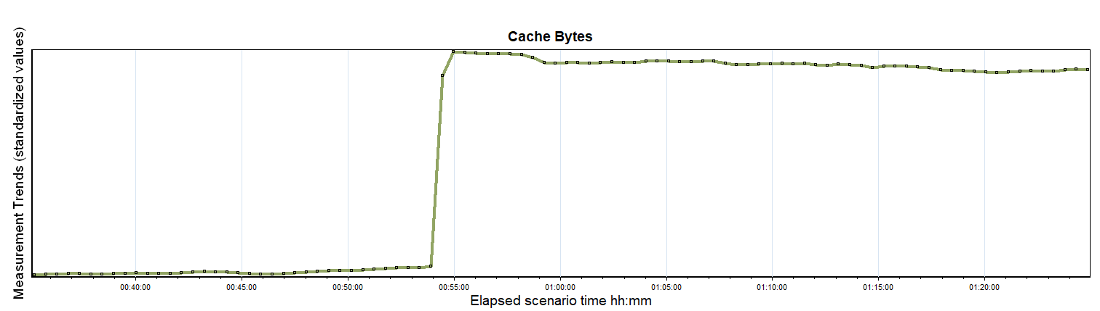
График 3.2 Disc Time
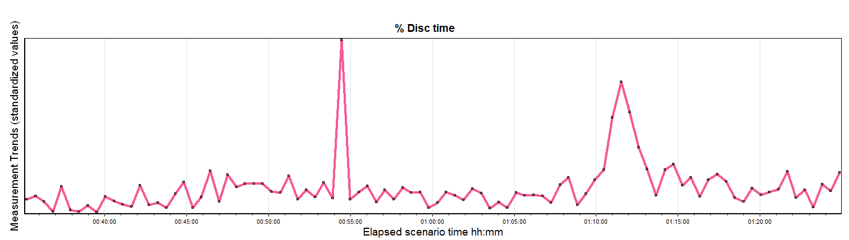

Подтверждение максимальной нагрузки

Максимальная производительность системы «Web Tours» подтверждена при нагрузке 5973 операций в час.

В 96% операций время отклика оставалось стабильным в пределах допустимого значения (2,5 секунды), варьируясь от 0,033 до 2,096 секунд. Однако в 4% операций в транзакциях Login, OpenPage_FindFlight, Logout, OpenLandingPage, press countinue наблюдались точечные всплески времени отклика, достигавшие значений от 4 до 8 секунд

Утилизация CPU была стабильна в течение теста, в среднем составила:

На локальном сервере приложения – 1.8%

Утилизация RAM была стабильна в течение теста, в среднем составила:

На локальном сервере приложения – 40.8%

Выявлены следующие проблемы – Выявлены редкие всплески времени отклика, наблюдаемые в незначительном количестве.

Графики и таблицы

Тест поиска максимальной производительности
Поиск максимума 5 ступень
Название транзакции | Профиль | Факт | Отклонение
Login | 422 | 379,8 | -11,11%
SubmitFlight | 282 | 254,4 | -10,85%
СhooseDepartureTime | 270 | 231,6 | -16,58%
BuyingTicket | 175 | 154,8 | -13,05%
ViewTicketList | 280 | 252 | -11,11%
DeleteTicket | 73 | 75 | 2,67%
Logout | 326 | 262,2 | -24,33%

Поиск максимума 4 ступень
Название транзакции | Профиль | Факт | Отклонение
Login | 422 | 407,25 | -3,62%
SubmitFlight | 282 | 286,5 | 1,57%
СhooseDepartureTime | 270 | 262,5 | -2,86%
BuyingTicket | 175 | 172,5 | -1,45%
ViewTicketList | 280 | 274,5 | -2,00%
DeleteTicket | 73 | 76,5 | 4,58%
Logout | 326 | 309,75 | -5,25%

Поиск максимума 3 ступень
Название транзакции | Профиль | Факт | Отклонение
Login | 422 | 407 | -3,69%
SubmitFlight | 282 | 290 | 2,76%
СhooseDepartureTime | 270 | 264 | -2,27%
BuyingTicket | 175 | 174 | -0,57%
ViewTicketList | 280 | 278 | -0,72%
DeleteTicket | 73 | 78 | 6,41%
Logout | 326 | 309 | -5,50%

Поиск максимума 2 ступень
Название транзакции | Профиль | Факт | Отклонение
Login | 422 | 406,5 | -3,81%
SubmitFlight | 282 | 288 | 2,08%
СhooseDepartureTime | 270 | 262,5 | -2,86%
BuyingTicket | 175 | 172,5 | -1,45%
ViewTicketList | 280 | 274,5 | -2,00%
DeleteTicket | 73 | 76,5 | 4,58%
Logout | 326 | 307,5 | -6,02%

Поиск максимума 1 ступень
Название транзакции | Профиль | Факт | Отклонение
Login | 422 | 438 | 3,65%
SubmitFlight | 282 | 303 | 6,93%
СhooseDepartureTime | 270 | 273 | 1,10%
BuyingTicket | 175 | 180 | 2,78%
ViewTicketList | 280 | 306 | 8,50%
DeleteTicket | 73 | 90 | 18,89%
Logout | 326 | 324 | -0,62%

График 4.1 Количество пользователей.
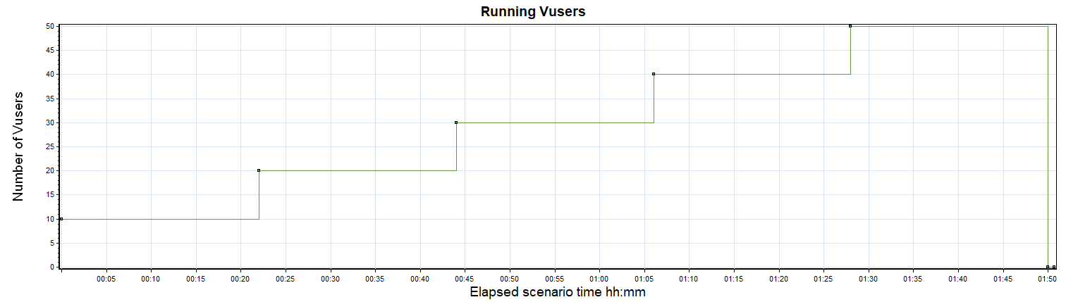
График 4.2 Времена отклика.
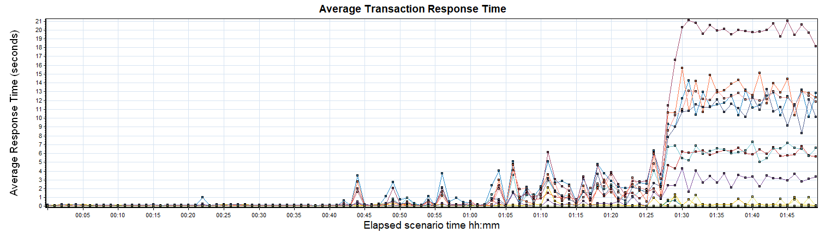
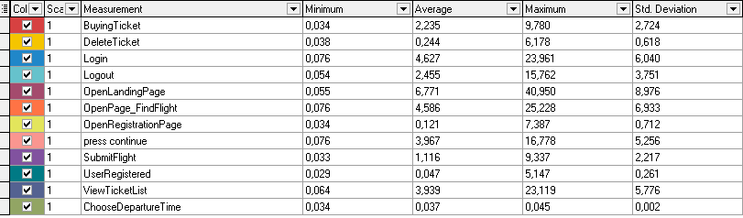
График 4.3 Transaction per second.
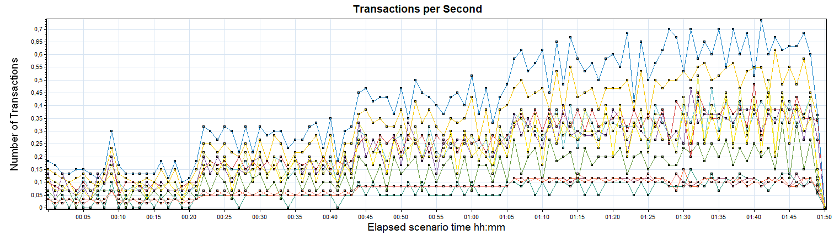
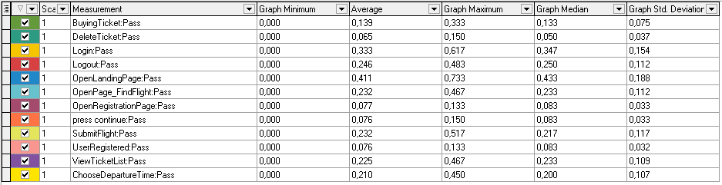
График 4.4. Hits per Seconds
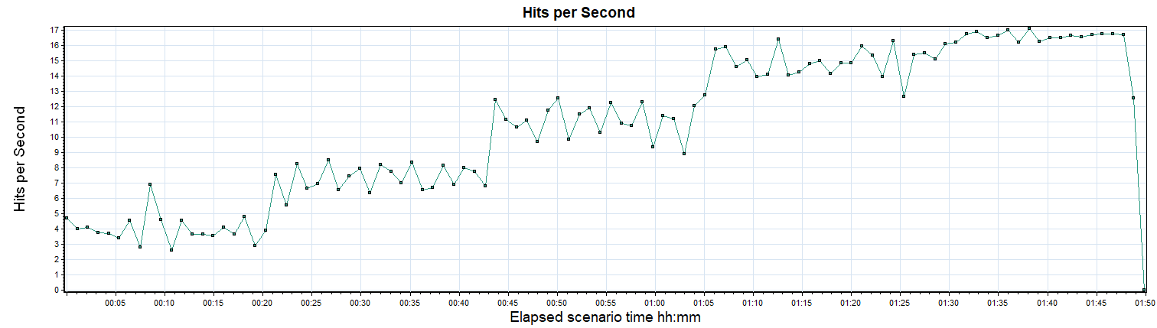
График 4.5 Утилизация CPU
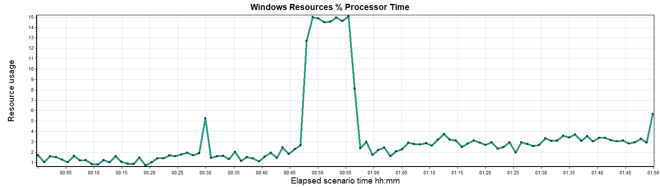
График 4.6 Утилизация RAM
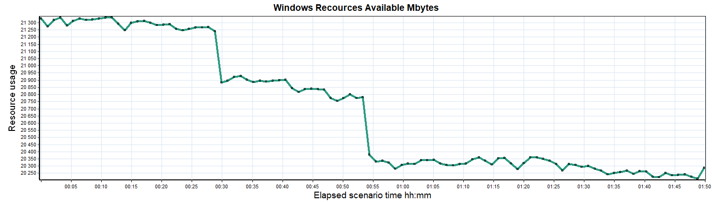

Тест подтверждения максимума

Имя транзакции | Количество операций по профилю | Количество успешных операций | Отклонение от профиля
Login | 1266 | 1 308 | 3,21%
SubmitFlight | 846 | 919 | 7,94%
СhooseDepartureTime | 810 | 844 | 4,03%
BuyingTicket | 525 | 553 | 5%
ViewTicketList | 840 | 852 | 1,41%
DeleteTicket | 219 | 224 | 2,23%
Logout | 978 | 973 | -0,51%

График 4.1 Количество пользователей.
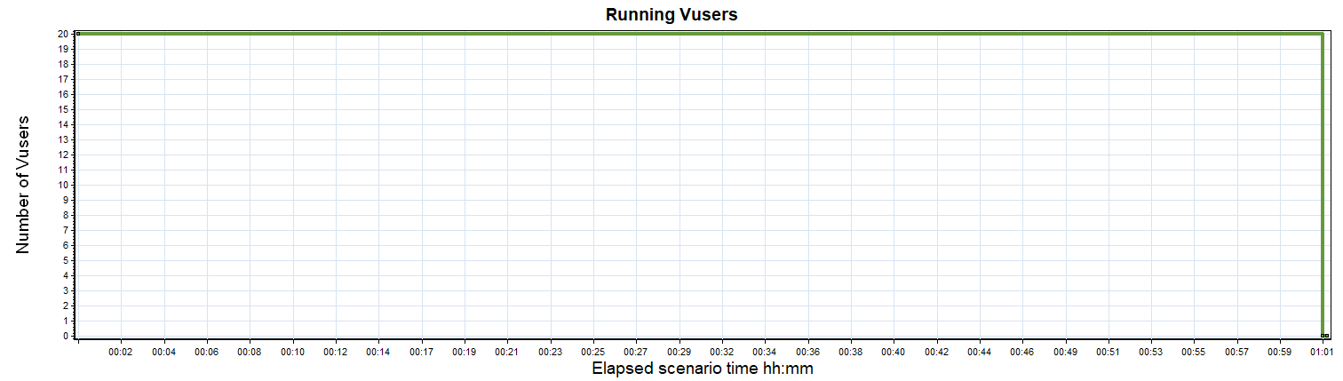
График 4.2 Времена отклика.
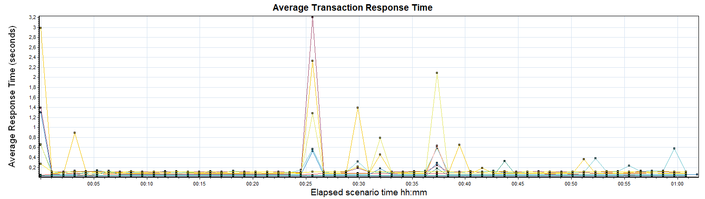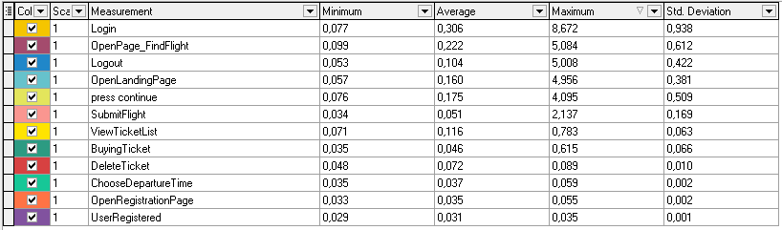
График 4.3 Transaction per second.
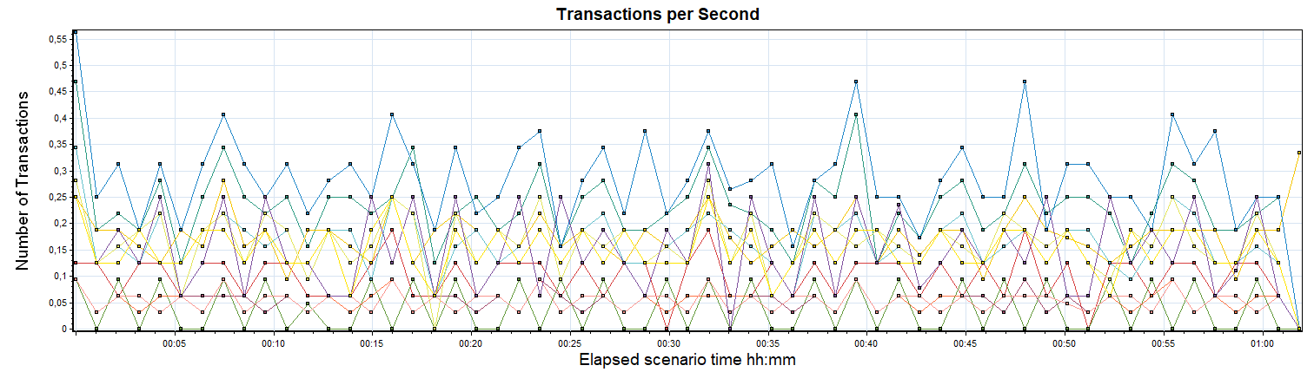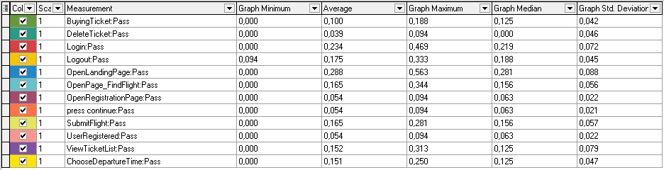
График 4.4 Hits per Second.
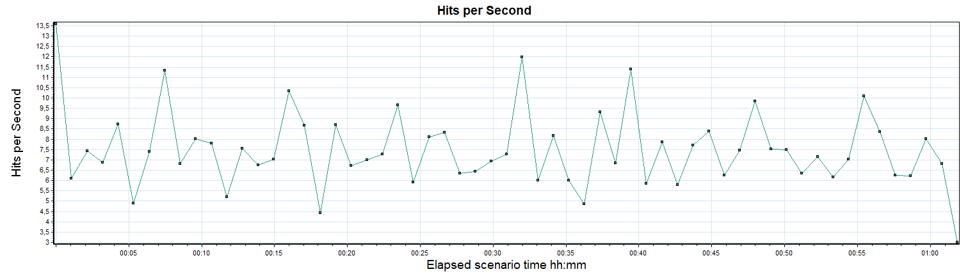
График 4.5 Утилизация CPU
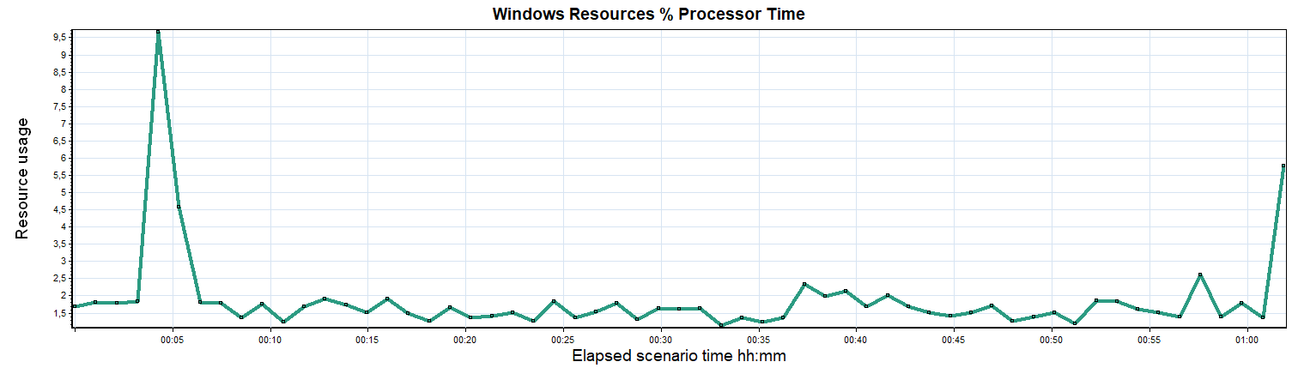
График 4.6 Утилизация RAM
